Правила безопасного поведения в походе
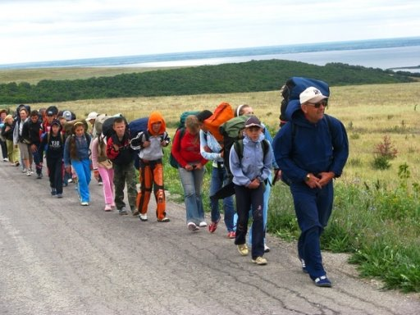
Туризм — это экскурсии, походы и путешествия, где активный отдых сочетается с познавательными и образовательными целями, в которых учащиеся закаляют свой организм, укрепляют здоровье, развивают выносливость, получают навыки самообслуживания. В туристических походах по-новому звучат знания, приобретенные на уроках географии, биологии, астрономии.
Пешеходный туризм – один из лучших видов активного отдыха. Туристы сами намечают маршрут и способ передвижения, сами обеспечивают себе питание, ночлег и место отдыха, намечают объекты для осмотра. Им самим приходится оборудовать лагерные стоянки, собирать топливо для костров, готовить пищу, преодолевать разные препятствия, устраивать переправы, расчищать завалы. Все это несет определенные опасности.
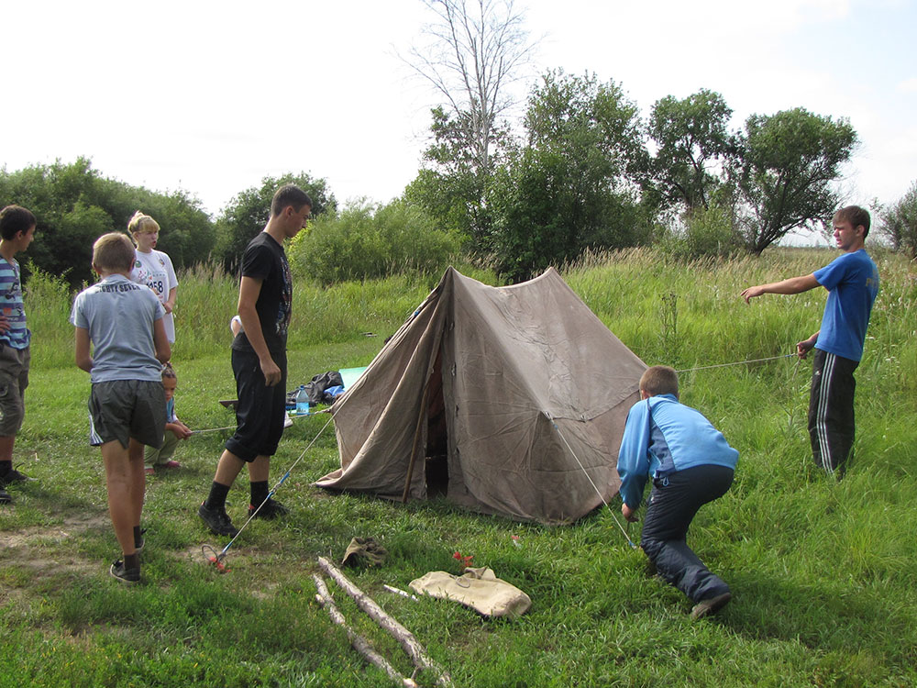
Для предотвращения травматизма в походе учащиеся должны:
- знать правила безопасного нахождения в природной среде;
- иметь навыки пользования основным туристским снаряжением;
- знать приемы передвижения и ориентирования на местности, преодоления естественных препятствий;
- уметь действовать в случае возникновения экстремальных ситуаций.
Определяющий фактор безопасности в походе – это соблюдение дисциплины и безукоризненное выполнение всех требований и указаний руководителя группы.
При движении по маршруту нельзя обгонять руководителя группы или отставать от замыкающего группы.
Если вы отстали или по какой-то причине отделились от группы, необходимо вернуться на тропу, остановиться и дождаться инструктора.
На экскурсии необходимо строго соблюдать санитарно-гигиенические правила и немедленно ставить в известность руководителя о недомогании или получении травмы, даже незначительной.
Во время похода нельзя пробовать неизвестные ягоды, грибы, собирать в гербарий заведомо ядовитые растения.
При ветреной и пыльной погоде надо надевать защитные очки для предупреждения засорения глаз.
При яркой солнечной погоде необходимы защитные головные уборы и солнцезащитные очки, чтобы предупредить солнечный удар и перегрев организма. Если кто-то получил солнечный удар, необходимо найти для пострадавшего тень, обеспечить его обильным питьем. Для предупреждения теплового удара не следует надевать неоправданно теплую и «душную» (не обеспечивающую вентиляцию и не впитывающую пот) одежду.
Для предотвращения травм, связанных с ожогами, надо руководствоваться следующими правилами:
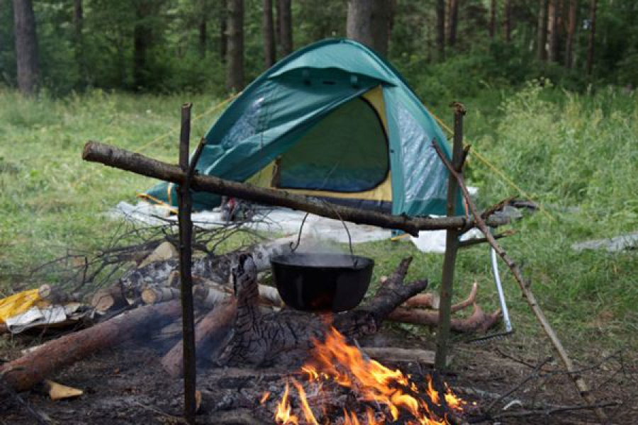
- дежурные у костра должны иметь на себе брюки, обувь и рукавицы;
- не допускать игр и развлечений с огнем;
- готовую горячую пищу следует оставлять только в тех местах, где на нее не могут наступить люди.
Строго запрещается купаться в загрязненных или изобилующих ключами водоемах, а также в местах быстрого течения (в горных реках), прыгать в воду в неизвестных местах.
Запрещается пить сырую воду из непроверенных источников и заброшенных колодцев.
На случай холодной погоды и отрицательных температур турист должен иметь ветрозащиту, теплую одежду и шапку, особенно при длительных экскурсиях и экскурсиях, проходящих в межсезонный период.
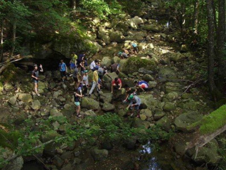
На скалистых участках, водопадах, смотровых площадках запрещается перемещаться по необорудованным нехоженым тропам. Движение по опасным участкам экскурсии возможно только под контролем сопровождающего. На таких участках запрещается играть в подвижные игры, толкаться и обгонять других участников группы.
При передвижении в каменистой местности нужно следить за состоянием троп и дорог, не забывать, что камни могут двигаться, сыпаться и даже скатываться со склонов. О двигающемся камне нужно сообщать членам всей группы по живой цепочке.
При движении в лесистой местности и через заросли кустарника необходимо следить за корнями и ветками деревьев. Чтобы не удариться о ветку, нужно предупредить идущего позади человека и аккуратно передать из руки в руку ветку.
В пасмурную дождливую погоду либо после нее надо помнить: камни и корни деревьев очень скользкие, и если есть возможность наступить на простую землю, а не на них, так и нужно сделать. Преодолевать скользкие участки безопаснее, взявшись за руки с другими членами группы.
Если гроза застигнет в лесу, то не следует прятаться под высокие деревья. Особенно опасны отдельно стоящие тополь, ель, сосна. Находясь в грозу на открытом месте, лучше лечь или присесть в яму, канаву.
При общении с животными запрещается: кормить их из рук, гладить, брать в руки.
В походе не исключена возможность встречи с ядовитыми змеями. В целях безопасности икры ног должны быть защищены, также необходимо всегда смотреть под ноги, чтобы не наступить на змею. Прежде чем сесть отдохнуть на старый пень или повалившееся дерево, следует осмотреться, стукнуть по пню. Если вы неожиданно заметили ползущую змею, замрите, дайте ей возможность уйти. Избегайте резких, пугающих змею движений! Не убегайте от встретившейся змеи – существует опасность наступить на другую змею, не замеченную вами. Помните: опасна змея, которую вы не видите, обнаруженная змея представляет минимальную угрозу. В случае укуса необходимо обратиться за помощью в больницу.
После каждой экскурсии или во время неё необходим осмотр на наличие на теле и одежде клещей. Очень важно своевременное удаление присосавшихся клещей, которые в силу своих физиологических особенностей после присасывания к коже не сразу начинают питаться кровью. Поэтому при быстром их обнаружении и удалении уменьшается риск быть зараженным возбудителями инфекций, которые находятся в клеще.
В лесах и полях водятся также пчелы, осы, шершни и пауки. В случае более чем трех укусов необходимо обратиться в больницу, также необходимо обратиться в больницу, если человек знает, что у него аллергическая реакция.
Знания и умения по безопасному пребыванию в природной среде и действиям в случае возникновения экстремальных ситуаций помогут сохранить здоровье или даже жизнь.

